

Favila: sistema de gestión de empleados, clientes y fichaje por geolocalización
Desarrollo de Aplicaciones Web (DAW) · Curso 2026/2027 · Modalidad Online

Alumno: Pelayo Espinosa Tavira
Tutor del TFG: Javier Naranjo

ÍNDICE
ABSTRACT 4
JUSTIFICACIÓN DEL PROYECTO 5
Motivación 5
Estado de la cuestión 5
Público al que se dirige 5
Alcance 6
INTRODUCCIÓN 7
OBJETIVOS 7
Objetivo general 8
Objetivos específicos 8
Requisitos, funciones, tareas y pruebas (RFTP) 8
DESCRIPCIÓN 14
Arquitectura de la solución 14
Arquitectura de la solución (Ilustración 1) 15
Roles y permisos 16
Permisos por rol (Tabla 1) 16
Casos de uso 16
Casos de uso del empleado y del encargado (Ilustración 2) 17
Casos de uso del administrador y de la gestoría (Ilustración 3) 18
Caso de uso Fichar entrada y salida (Tabla 2) 19
Caso de uso Asignar vacaciones y cubrirlas (Tabla 3) 19
Caso de uso Gestionar turnos (Tabla 4) 20
Caso de uso Generar el cuadro laboral (Tabla 5) 20
Reglas de negocio importantes 20
DISEÑOS (LOS QUE PROCEDAN SEGÚN EL TIPO DE PROYECTO) 22
Diagrama de clases 22
Diagrama de clases: núcleo del sistema (Ilustración 4) 22
Diagrama de clases: resto de clases (Ilustración 5) 23
Diagrama E/R (entidad-relación) 24
Diagrama entidad-relación (Ilustración 6) 24
Diagrama de la base de datos 25
Colecciones principales con sus campos (Ilustración 7) 25
Colecciones de documentos, solicitudes y cuadro laboral (Ilustración 8) 26
Diagrama de flujo de navegación 27
Diagrama de flujo de navegación (Ilustración 9) 27
Interfaces 28
Diagrama de red 29
Diagrama de red del despliegue (Ilustración 10) 29
TECNOLOGÍA 30
Tecnologías y herramientas utilizadas (Tabla 6) 31
METODOLOGÍA 32
Metodología usada y justificación 32
Planificación inicial 32
Diagrama de Gantt de la planificación inicial (Ilustración 11) 33
Planificación final 34
Presupuesto 35
README y Git 35
TRABAJOS FUTUROS 36
CONCLUSIONES 37
REFERENCIAS 38

ABSTRACT

Resumen
Favila es una aplicación web para gestionar a los empleados, los clientes y los turnos de una empresa con personal repartido en varios centros de trabajo, y para registrar la jornada mediante un fichaje que guarda la ubicación del móvil en el momento de la entrada y de la salida. Se ha pensado para empresas de servicios como la limpieza, donde cada persona trabaja cada día en un sitio distinto y el control horario en papel resulta poco fiable.
El sistema se compone de una API REST en Node.js y Express, una base de datos MongoDB y una interfaz React que funciona en el ordenador y en el móvil. Incluye roles de acceso (administrador, encargado, empleado y gestoría), gestión de vacaciones y bajas con sustituciones, documentos con confirmación de lectura, solicitudes de material, informes en PDF y Excel, el cuadro laboral mensual para la gestoría y el cálculo automático de la facturación de cada cliente a partir de las horas asignadas y del precio por hora de cada servicio. Los fichajes cumplen con el registro de jornada exigido por la ley: no se borran, se conservan cuatro años y toda corrección queda registrada.

Abstract
Favila is a web application to manage employees, clients and work shifts in a company whose staff works at several client sites, and to record working hours through a clock-in that stores the phone location at the moment of entry and exit. It is designed for service companies such as cleaning firms, where each worker moves between different sites every day and paper-based time control is unreliable.
The system consists of a REST API built with Node.js and Express, a MongoDB database and a React interface that works on desktop and mobile. It includes access roles (administrator, supervisor, employee and payroll consultant), holiday and sick-leave management with replacements, documents with read confirmation, material requests, PDF and Excel reports, the monthly labour sheet for the payroll consultant, and the automatic calculation of each client's billing from the assigned hours and the hourly price of each service. Clock-ins meet the working-time registry required by Spanish law: they cannot be deleted, they are kept for four years and every correction is logged.

JUSTIFICACIÓN DEL PROYECTO

Motivación
En las empresas de limpieza, mantenimiento o reparto el trabajo no se hace en un único local: cada persona pasa la semana en distintos centros de clientes, con horarios partidos y con cambios frecuentes por vacaciones, bajas y sustituciones. El registro de jornada en papel o en una hoja de cálculo es lento de revisar, fácil de olvidar y casi imposible de contrastar con la realidad. Al mismo tiempo, desde el Real Decreto-ley 8/2019 las empresas están obligadas a llevar un registro diario de la jornada de cada trabajador y a conservarlo cuatro años, de modo que pueda consultarlo la persona trabajadora, sus representantes y la Inspección de Trabajo.
La motivación principal de este proyecto es construir una herramienta que resuelva ese problema con un fichaje fiable (con hora y lugar) y que, además, ahorre trabajo de administración: que los turnos, las ausencias, las sustituciones, el cuadro laboral que se envía a la gestoría y la facturación a los clientes salgan de los mismos datos, sin tener que repetirlos en varios sitios.
Origen del proyecto. Favila no parte de cero: procede del software que desarrollo para la empresa de limpieza Limpiezas Loló S.L. (limpiezaslolo.es), donde funciona como portal de empleados con turnos, calendario, fichajes, documentos y solicitudes. Este trabajo toma ese portal como punto de partida y lo amplía y rehace como proyecto de ciclo, centrado en la versión web.

Estado de la cuestión
Existen aplicaciones comerciales de control horario (por ejemplo Sesame HR, Factorial o Kenjo) que permiten fichar desde el móvil y, en algunos planes, registrar la ubicación. Son soluciones generales pensadas para oficinas: cada empleado tiene un único centro y un horario fijo. No resuelven bien los problemas propios de las empresas de servicios, como asignar un mismo empleado a varios clientes con distintos días y tramos, repartir las horas de servicios periódicos (cristales, abrillantados, limpieza mecanizada) o calcular cuánto se factura a cada cliente según las horas realmente asignadas. Además, son productos de suscripción por empleado cuyos datos se alojan en servidores del proveedor.

Público al que se dirige
El proyecto se dirige a pequeñas y medianas empresas de servicios con personal disperso (entre 20 y 100 trabajadores) y con una persona de administración que gestiona turnos, nóminas y clientes. Hay cuatro tipos de usuario: la administración, que lo gestiona todo; los encargados, que supervisan al personal y hacen de comodín en las sustituciones; los empleados, que fichan y consultan sus turnos desde el móvil; y la gestoría externa, que solo consulta fichajes y cuadros laborales para preparar las nóminas.

Alcance
Siguiendo el anteproyecto, el producto mínimo viable lo forman la gestión de empleados, clientes y turnos y el fichaje con ubicación. Sobre ese núcleo se han añadido los módulos que hacen útil el sistema en el día a día (ausencias y sustituciones, documentos, solicitudes de material, informes y cuadro laboral). Los elementos que el anteproyecto dejaba como secundarios, como la detección de ubicaciones simuladas, las geocercas y las alertas, se recogen en el apartado de trabajos futuros.

INTRODUCCIÓN
Favila es una aplicación web responsive (se usa igual en un ordenador que en un móvil, y puede instalarse en la pantalla de inicio como una aplicación) con un servidor propio. Estas son sus principales funciones:
• Acceso por roles: administrador, encargado, empleado y gestoría, con permisos comprobados en el servidor.
• Empleados y cuentas: alta de un empleado con su cuenta de acceso creada automáticamente, baja lógica que conserva el historial y reactivación.
• Clientes: datos de contacto, dirección comercial geolocalizada, horas contratadas por tipo de servicio y mapa.
• Turnos: qué empleado atiende a qué cliente, en qué días y tramos horarios, con distintas frecuencias (semanal, quincenal, mensual, trimestral, semestral, anual) y recomendación de empleados según cercanía y especialidad.
• Fichajes con geolocalización: entrada y salida con la ubicación del móvil (obligatoria), listado con filtros, mapa de cada fichaje, anulación y corrección con motivo, y exportación a PDF y Excel.
• Vacaciones, bajas y sustituciones: calendario anual, asignación de ausencias y reparto de los turnos del ausente entre otras personas.
• Documentos y solicitudes: documentos para toda la plantilla con confirmación de recepción y conformidad, y pedidos de material con catálogo de productos.
• Cuadro laboral y facturación: cuadro mensual para la gestoría (dos cuadros: con y sin variaciones) y facturación mensual de cada cliente calculada con las horas asignadas y el precio por hora de cada servicio.
Los requisitos que debe cumplir el sistema se detallan en el apartado de objetivos con el método RFTP (requisitos, funciones, tareas y pruebas). La memoria sigue la estructura habitual: justificación, objetivos, descripción de la solución con sus diagramas, diseños, tecnología, metodología, trabajos futuros, conclusiones y referencias.

OBJETIVOS

Objetivo general
Desarrollar un sistema de gestión de empleados, clientes y turnos con fichaje validado por la ubicación del dispositivo, que garantice un control horario fiable y trazable en empresas con personal repartido en varios centros, cumpliendo con la normativa de registro de jornada y de protección de datos.

Objetivos específicos
1. Diseñar una API REST segura, con autenticación por token y permisos por rol comprobados en el servidor.
2. Modelar en MongoDB los datos de la empresa (empleados, clientes, turnos, fichajes, ausencias y coberturas) de forma que las consultas diarias sean rápidas.
3. Registrar la hora y la ubicación en cada entrada y salida, sin seguimiento continuo y conservando los datos cuatro años.
4. Ofrecer una interfaz clara que funcione en móvil (para quien ficha) y en escritorio (para quien administra).
5. Automatizar los cálculos repetitivos: horas por frecuencia sobre un año de 52 semanas, horas de sustitución, cuadro laboral mensual y facturación por cliente.
6. Desplegar el sistema en un servidor propio con HTTPS (pelayoespinosa.com/faviladaw).

Requisitos, funciones, tareas y pruebas (RFTP)
Se sigue la nomenclatura de la plantilla: R requisito (qué debe hacer el programa, en lenguaje coloquial), F función (desglose técnico), T tarea asociada y P prueba que demuestra que la tarea está cumplida.
R01 – Solo deben entrar al sistema las personas que tienen una cuenta, y cada una debe ver únicamente lo que le corresponde por su puesto.
R01F01 – El usuario inicia sesión con usuario y contraseña y recibe un token de sesión de 8 horas.
R01F01T01 – Crear la colección usuarios con la contraseña guardada cifrada (bcrypt).
R01F01T01P01 – Dar de alta un usuario y comprobar en la base de datos que la contraseña no está en claro.
R01F01T02 – Implementar POST /api/auth/login y el middleware que valida el token en cada ruta.
R01F01T02P01 – Llamar a una ruta protegida sin token y comprobar que responde 401.
R01F02 – Tras 3 contraseñas erróneas la cuenta se bloquea y el inicio de sesión tiene un límite de peticiones.
R01F02T01 – Contar los intentos fallidos en el modelo de usuario y limitar con express-rate-limit.
R01F02T01P01 – Fallar tres veces la contraseña y comprobar que la cuenta queda bloqueada.
R01F03 – Cada rol solo accede a las rutas y datos que le corresponden (el empleado, solo a lo suyo).
R01F03T01 – Filtrar en el servidor por el empleadoId del token y rechazar con 403 lo no permitido.
R01F03T01P01 – Entrar como empleado y pedir la lista de empleados: debe responder 403.
R01F04 – Una cuenta nueva entra con una contraseña temporal y debe cambiarla antes de usar nada más.
R01F04T01 – Campo debe_cambiar_password y redirección a «Mi cuenta» hasta que se cambie.
R01F04T01P01 – Entrar con la contraseña temporal y comprobar que solo se puede acceder a Mi cuenta.
R02 – La administración debe poder dar de alta y de baja a los empleados sin perder su historial.
R02F01 – Al crear un empleado se crea su cuenta con un usuario generado (nombre + iniciales de los apellidos) y una contraseña temporal que se muestra una sola vez.
R02F01T01 – Generar el usuario único y la contraseña temporal en el alta y devolverla solo en esa respuesta.
R02F01T01P01 – Crear un empleado y comprobar que existe su usuario y que la contraseña no vuelve a consultarse.
R02F02 – La baja es lógica: desactiva al empleado y su cuenta pero conserva fichajes y turnos; dar de alta el mismo DNI lo reactiva.
R02F02T01 – Implementar DELETE como baja lógica (activo = false, fecha_baja) y reactivación por DNI.
R02F02T01P01 – Dar de baja a un empleado y comprobar que no puede entrar pero sus fichajes siguen en la base de datos.
R02F03 – Los datos personales sensibles (nº de afiliación, fecha de nacimiento…) solo los ve la administración.
R02F03T01 – Recortar esos campos en la respuesta para encargados y gestoría.
R02F03T01P01 – Consultar un empleado como encargado y comprobar que no recibe esos campos.
R03 – Se deben poder gestionar los clientes y saber dónde está cada uno.
R03F01 – Alta, edición y consulta de clientes con sus horas contratadas por tipo de servicio.
R03F01T01 – Crear el modelo Cliente y la pantalla de gestión.
R03F01T01P01 – Crear un cliente con horas contratadas y verlo en el listado.
R03F02 – La dirección comercial se convierte en coordenadas y se ve en un mapa.
R03F02T01 – Geocodificar con Nominatim, guardar lat/lng y pintar los clientes con Leaflet.
R03F02T01P01 – Guardar una dirección y comprobar que el cliente aparece en el mapa.
R04 – Se deben poder organizar los turnos: quién atiende a qué cliente, cuándo y cuántas horas.
R04F01 – Un turno une un empleado con un cliente (o una furgoneta), con días, tramos horarios, tipo de servicio y frecuencia.
R04F01T01 – Crear el modelo Turno y el formulario de alta con validación.
R04F01T01P01 – Crear un turno semanal y verlo en la ficha del empleado y en la del cliente.
R04F02 – Las horas de los servicios periódicos se prorratean sobre un año de 52 semanas.
R04F02T01 – Implementar calcHSemProrr y calcHMesProrr (visitas al año ÷ 52 o ÷ 12), igual en servidor y cliente.
R04F02T01P01 – Un servicio trimestral de 12 h debe contar 0,92 h/semana y 4 h/mes.
R04F03 – Al crear un turno se recomiendan empleados según cercanía, especialidad y horas libres de contrato.
R04F03T01 – Implementar GET /api/turnos/recomendaciones con puntuación por distancia.
R04F03T01P01 – Pedir recomendaciones para un cliente y comprobar que salen primero los más cercanos.
R05 – El empleado debe poder fichar la entrada y la salida, y el sistema debe guardar la hora y el lugar.
R05F01 – Fichaje de entrada y de salida con latitud, longitud y precisión; sin ubicación válida no se ficha.
R05F01T01 – Implementar POST /api/fichajes/entrada y /salida con validación de coordenadas en el servidor.
R05F01T01P01 – Enviar un fichaje sin coordenadas y comprobar que responde 400 UBICACION_REQUERIDA.
R05F01T02 – Diseñar la pantalla Fichar para móvil con el botón de entrada/salida y los avisos de ubicación.
R05F01T02P01 – Abrir Fichar en el móvil, fichar y ver la jornada abierta con su contador.
R05F02 – Los fichajes no se borran: se anulan con un motivo obligatorio y las correcciones dejan historial.
R05F02T01 – Devolver 405 a DELETE, implementar PUT /anular y guardar las modificaciones anteriores.
R05F02T01P01 – Anular un fichaje y comprobar que sigue en la base de datos con estado anulado y motivo.
R05F03 – La administración consulta los fichajes con filtros y ve en un mapa dónde se fichó.
R05F03T01 – Listado con filtros por empleado, fechas y estado, y ventana de mapa por fichaje.
R05F03T01P01 – Filtrar por un empleado y un mes y abrir el mapa de un fichaje.
R06 – Se deben gestionar las vacaciones y bajas y repartir el trabajo del ausente entre otras personas.
R06F01 – Registro de vacaciones y bajas por empleado con su calendario anual.
R06F01T01 – Modelo Ausencia y pantalla Vacaciones y bajas con resumen mensual.
R06F01T01P01 – Registrar unas vacaciones y ver el mes marcado en el resumen.
R06F02 – Cada turno del ausente se asigna a un sustituto en los días que toquen, sin que se pisen horarios.
R06F02T01 – Modelo Cobertura con índice único (turno, fecha) y rutas para cubrir a una persona o repartir.
R06F02T01P01 – Cubrir unas vacaciones y comprobar que el sustituto suma las horas en su calendario.
R07 – La empresa debe poder enviar documentos a la plantilla y recibir la confirmación, y los empleados pedir material.
R07F01 – Subida de PDF dirigidos a todos, a un grupo o a personas concretas, con confirmación de recibido y conforme.
R07F01T01 – Modelo Documento con confirmaciones por empleado y subida con multer.
R07F01T01P01 – Subir un documento y confirmarlo como empleado; ver el recuento en la lista de administración.
R07F02 – Solicitudes de material con catálogo de productos y precio congelado en el pedido.
R07F02T01 – Modelo Solicitud con estados (pendiente, asignado, entregado) y tablero.
R07F02T01P01 – Crear una solicitud, asignarla y marcarla entregada.
R08 – El sistema debe generar los informes que necesita la administración y la gestoría.
R08F01 – Exportación de fichajes a PDF y Excel, con los totales por empleado.
R08F01T01 – Generadores con pdfkit y exceljs que respetan los filtros activos.
R08F01T01P01 – Exportar un mes y comprobar que los totales coinciden con el listado.
R08F02 – Cuadro laboral mensual con horas por semana, pluses y observaciones, listo para la gestoría.
R08F02T01 – Generar el cuadro a partir del mes anterior, los turnos y las coberturas.
R08F02T01P01 – Generar un mes nuevo y comprobar las semanas y las observaciones de vacaciones.
R08F03 – La facturación mensual de cada cliente se calcula sola con las horas asignadas y el precio por hora de cada servicio.
R08F03T01 – Calcular Σ (horas al mes de cada turno × precio_hora) y mostrar el desglose.
R08F03T01P01 – Subir el precio de un servicio y comprobar que cambia la facturación del cliente.
R09 – Los datos personales y las ubicaciones deben tratarse con las garantías de la ley.
R09F01 – Se guarda solo la posición de la entrada y de la salida, nunca un seguimiento continuo.
R09F01T01 – No incluir ninguna petición periódica de ubicación; la posición se envía solo al fichar.
R09F01T01P01 – Revisar el tráfico de red de la aplicación: solo hay peticiones de ubicación al fichar.
R09F02 – Los fichajes se conservan cuatro años y la información legal es visible para el empleado.
R09F02T01 – Impedir el borrado de fichajes y mostrar el aviso legal en las pantallas de fichar.
R09F02T01P01 – Intentar borrar un fichaje por la API y comprobar el error 405.
R10 – El sistema debe estar disponible por internet de forma segura y usarse bien en el móvil.
R10F01 – Interfaz adaptable que se puede instalar en la pantalla de inicio del móvil.
R10F01T01 – Diseño responsive, manifiesto de la aplicación e iconos.
R10F01T01P01 – Abrir la web en un móvil y añadirla a la pantalla de inicio.
R10F02 – Despliegue en un servidor propio con Docker, un proxy inverso con HTTPS y la web publicada en la ruta /faviladaw del dominio.
R10F02T01 – Definir los contenedores (API y MongoDB), conectarlos al proxy y emitir el certificado.
R10F02T01P01 – Entrar por https://pelayoespinosa.com/faviladaw y comprobar que http redirige a https.

DESCRIPCIÓN
En este apartado se explica la solución: la arquitectura, los casos de uso más importantes y las reglas de negocio que no son evidentes a primera vista.

Arquitectura de la solución
La aplicación sigue una arquitectura cliente-servidor de tres capas. Los clientes (navegador del móvil o del ordenador) son siempre la misma aplicación React, que habla con una API REST por HTTPS. Delante del servidor Node.js hay un proxy inverso (nginx-proxy, en un contenedor Docker) que termina el cifrado TLS con certificados de Let's Encrypt renovados automáticamente y reenvía las peticiones. La API y la base de datos se ejecutan cada una en su contenedor Docker; la API consulta MongoDB mediante Mongoose, genera los PDF y Excel en el propio servidor y guarda los documentos subidos en un volumen del disco. Como servicios externos solo usa OpenStreetMap (teselas del mapa) y Nominatim (convertir direcciones en coordenadas).

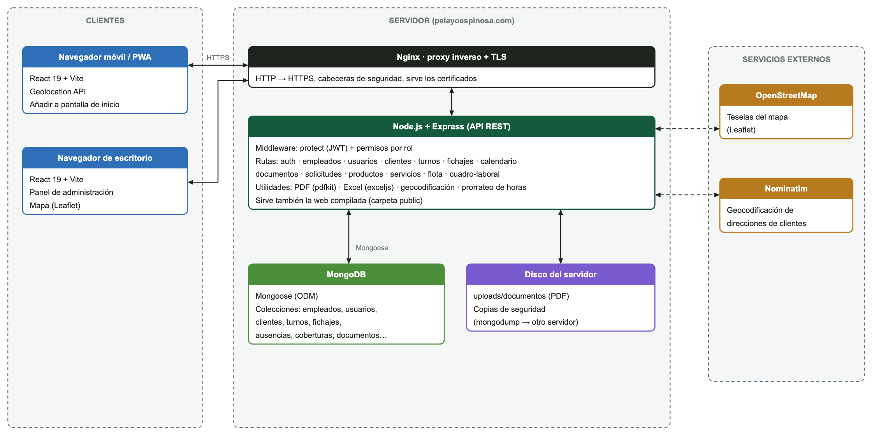
Ilustración 1: arquitectura de la solución

Una petición típica, por ejemplo fichar la entrada, sigue estos pasos: el móvil obtiene su posición con la Geolocation API; la aplicación envía a /api/fichajes/entrada el token de sesión y las coordenadas; el servidor comprueba el token y el rol, valida que las coordenadas son correctas, comprueba que no hay otra jornada abierta y guarda el fichaje con la hora del servidor, la IP y el dispositivo; por último responde con el fichaje creado y la pantalla pasa a mostrar la jornada en curso.

Roles y permisos
Rol | Qué puede hacer | Qué no puede hacer
Administrador | Todo: empleados, accesos, clientes, turnos, fichajes (corregir y anular), ausencias, servicios y precios, productos, flota, documentos, cuadro laboral y mapa. | Borrar fichajes (están protegidos por ley).
Encargado | Fichar, ver a la plantilla y sus fichajes, asignar ausencias y cubrirlas, subir documentos, gestionar solicitudes, consultar clientes en solo lectura. | Crear clientes o empleados, ver datos sensibles, gestionar accesos.
Empleado | Fichar, ver sus turnos, fichajes y calendario, pedir material, confirmar documentos. | Ver datos de otras personas o cualquier pantalla de gestión.
Gestoría | Consultar empleados y fichajes (sin datos sensibles), exportarlos y consultar los cuadros laborales. | Modificar nada ni ver turnos o clientes.
Tabla 1: permisos por rol

Casos de uso
Los dos diagramas siguientes recogen los casos de uso del sistema, separados por el tipo de usuario. A continuación se describen en detalle los cuatro más importantes.

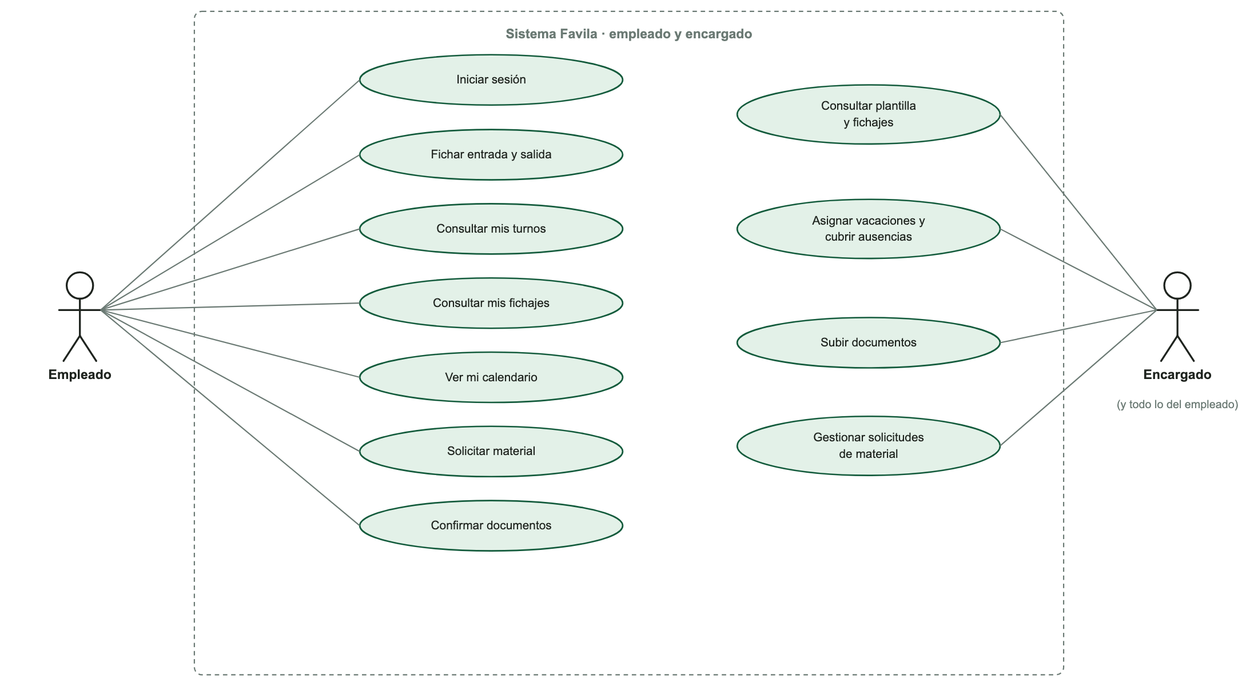
Ilustración 2: casos de uso del empleado y del encargado
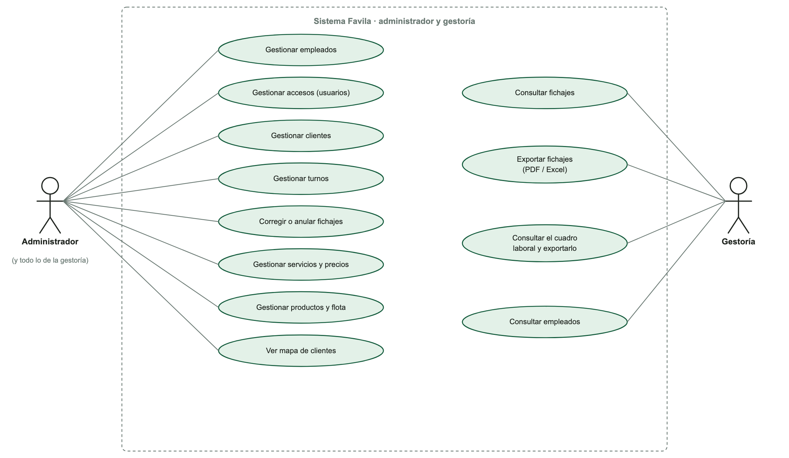
Ilustración 3: casos de uso del administrador y de la gestoría

Caso de uso 1: fichar la entrada y la salida
DESCRIPCIÓN | El empleado ficha desde el móvil al llegar a un servicio y al terminarlo. El sistema guarda la hora y la ubicación.
PRECONDICIONES | Usuario con sesión iniciada, vinculado a un empleado, con la contraseña ya cambiada y con el permiso de ubicación activado en el móvil.
POSTCONDICIONES | Existe un fichaje abierto (tras la entrada) o cerrado (tras la salida) con las coordenadas, la precisión, la IP y el dispositivo.
DATOS DE ENTRADA | Tipo de fichaje (entrada o salida), latitud, longitud y precisión del GPS.
DATOS DE SALIDA | Fichaje creado o actualizado; mensaje de error si falta la ubicación (400) o si no hay jornada que cerrar o ya hay una abierta.
TABLAS | fichajes, empleados, usuarios, turnos (para mostrar los turnos de hoy).
CLASES | Fichaje (modelo); rutas /api/fichajes/estado, /entrada y /salida; middleware protect.
INTERFACES | Pantalla Fichar (móvil): reloj, botón de entrada/salida, turnos del día y avisos de ubicación.
Tabla 2: caso de uso Fichar entrada y salida

Caso de uso 2: asignar unas vacaciones y cubrirlas
DESCRIPCIÓN | La administración o un encargado registra unas vacaciones o una baja y reparte los turnos del ausente entre otras personas.
PRECONDICIONES | Rol administrador o encargado. El empleado ausente tiene turnos asignados y existe personal disponible en esas horas.
POSTCONDICIONES | Existe una ausencia y una cobertura por cada fecha del periodo en la que el turno original tocaba. Los turnos del ausente no se modifican.
DATOS DE ENTRADA | Empleado, tipo (vacaciones o baja), fechas de inicio y fin, para cada turno: quién cubre, desde y hasta, y los días de la semana que cubre.
DATOS DE SALIDA | Coberturas creadas; error si el sustituto ya tiene otro turno a esa hora (índice único turno + fecha).
TABLAS | ausencias, coberturas, turnos, empleados.
CLASES | Ausencia, Cobertura (modelos); rutas /api/calendario/ausencias y /coberturas; utilidad calendarioHoras.
INTERFACES | Pantalla Vacaciones y bajas: resumen anual, formulario de asignación y modal Cubrir (todo a una persona o repartir).
Tabla 3: caso de uso Asignar vacaciones y cubrirlas

Caso de uso 3: gestionar los turnos
DESCRIPCIÓN | La administración crea o modifica turnos: empleado, cliente o furgoneta, tipo de servicio, frecuencia, días y tramos horarios.
PRECONDICIONES | Rol administrador. Existen empleados activos y clientes dados de alta.
POSTCONDICIONES | El turno queda guardado y suma sus horas prorrateadas al empleado y al cliente.
DATOS DE ENTRADA | Empleado, cliente o furgoneta, tipo_tarea, frecuencia, días de la semana, tramos de llegada y salida, horas por semana, próxima fecha (servicios periódicos).
DATOS DE SALIDA | Turno creado; avisos si el empleado se pasaría de su jornada de contrato; lista de empleados recomendados.
TABLAS | turnos, empleados, clientes, furgonetas.
CLASES | Turno (modelo con el virtual horas_semanales_prorrateadas); ruta /api/turnos y /api/turnos/recomendaciones; recomendacionEmpleados.
INTERFACES | Pantalla Turnos (formulario y vistas de lista y semana).
Tabla 4: caso de uso Gestionar turnos

Caso de uso 4: generar el cuadro laboral del mes
DESCRIPCIÓN | La administración genera el cuadro laboral de un mes para enviarlo a la gestoría, que prepara las nóminas con él.
PRECONDICIONES | Rol administrador o gestoría. Existen empleados activos; si hay un mes anterior, se usa como plantilla.
POSTCONDICIONES | Se crean dos cuadros del mes (sin variaciones y con variaciones) con una fila por empleado: horas por semana, días de transporte y pluses editables.
DATOS DE ENTRADA | Año y mes.
DATOS DE SALIDA | Cuadros del mes y exportación a PDF y Excel (cada cuadro en una hoja o página).
TABLAS | cuadrolaborals, empleados, turnos, coberturas.
CLASES | CuadroLaboral (modelo); ruta /api/cuadro-laboral; semanasCuadroLaboral, xlsxCuadroLaboral, pdfCuadroLaboral.
INTERFACES | Pantalla Cuadro laboral.
Tabla 5: caso de uso Generar el cuadro laboral

Reglas de negocio importantes

Prorrateo de horas sobre 52 semanas
Los servicios que no son semanales (cristales, abrillantados, limpieza mecanizada…) se convierten a horas semanales equivalentes para poder compararlos con la jornada del empleado y con las horas contratadas por el cliente. Se toma un año de 52 semanas: las horas de una visita se multiplican por las visitas al año (semanal 52, quincenal 26, mensual 12, bimestral 6, trimestral 4, cuatrimestral 3, semestral 2, anual 1) y se dividen entre 52 para el equivalente semanal, o entre 12 para el mensual. Por ejemplo, un abrillantado semestral de 8 horas equivale a 0,31 horas por semana y a 1,33 horas al mes. Los jardines usan una media de 27 visitas al año.

Facturación calculada
La facturación mensual de un cliente no se escribe a mano: el servidor la calcula sumando, para cada turno del cliente, las horas al mes (según su frecuencia) por el precio por hora del servicio que se haya fijado en la pantalla Servicios. Así, al cambiar un precio o asignar más horas, la facturación de todos los clientes afectados se actualiza sola. El listado de clientes muestra el importe y, al pasar el ratón, el desglose por tipo de servicio.

Sustituciones
Al cubrir una ausencia, el sistema no modifica los turnos del ausente: crea una cobertura por cada fecha del periodo en que el turno toca, con los días de la semana que decida quien asigna. Las horas del sustituto salen de esas coberturas, y existe un índice único por turno y fecha para que un mismo turno nunca tenga dos sustitutos el mismo día. Los encargados no tienen turnos fijos, por lo que son los sustitutos «comodín» más habituales.

Fichajes como registro legal
Un fichaje no se puede borrar (la API responde 405). Si hay un error se anula con un motivo obligatorio y el registro se conserva con estado anulado, sin contar horas. Las correcciones de hora también exigen un motivo y guardan el valor anterior en el historial del fichaje. Los listados y exportaciones excluyen por defecto los anulados.

Seguridad
• Contraseñas cifradas con bcrypt; contraseña temporal que debe cambiarse en el primer acceso.
• Token de sesión (JWT) de 8 horas; opción de «mantener la sesión 30 días» con un token de renovación opaco del que solo se guarda el resumen y que puede revocarse.
• Bloqueo de la cuenta tras 3 intentos fallidos y límite de peticiones en el inicio de sesión.
• Permisos comprobados en el servidor en cada ruta, no solo ocultados en la interfaz.
• HTTPS obligatorio en el despliegue y datos sensibles recortados según el rol.

DISEÑOS (LOS QUE PROCEDAN SEGÚN EL TIPO DE PROYECTO)

Diagrama de clases
Aunque MongoDB no tiene tablas, cada colección se modela con una clase (esquema de Mongoose). Los diagramas muestran las clases con sus atributos más relevantes, los campos calculados (precedidos de «/») y las relaciones entre ellas. El primero recoge el núcleo (personas, clientes, turnos, fichajes y ausencias) y el segundo el resto de clases.
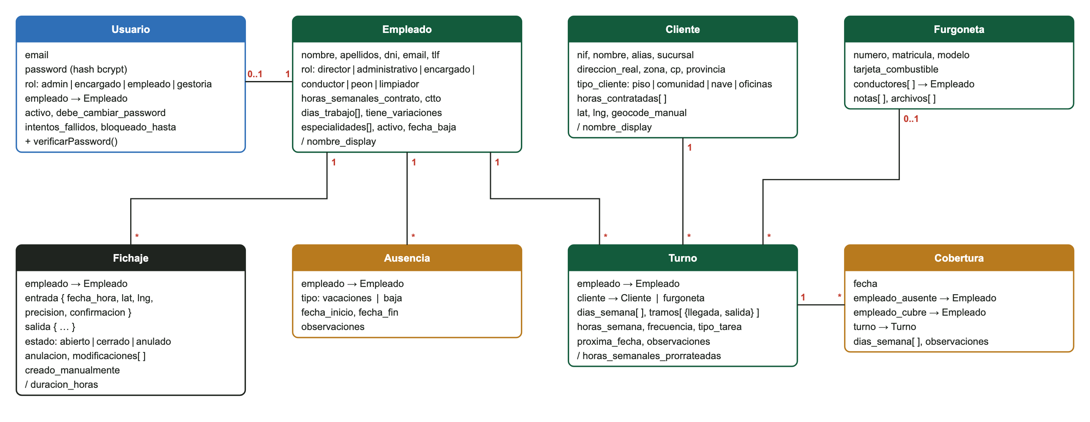
Ilustración 4: diagrama de clases: núcleo del sistema
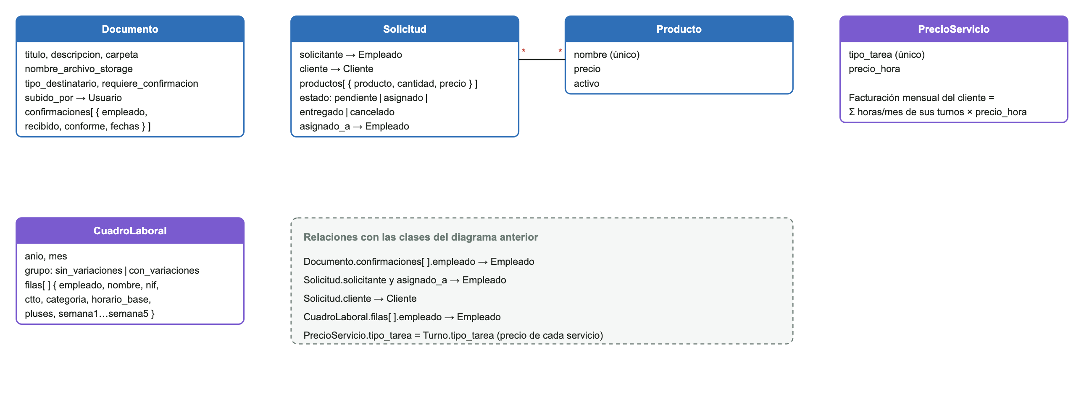
Ilustración 5: diagrama de clases: resto de clases

Diagrama E/R (entidad-relación)
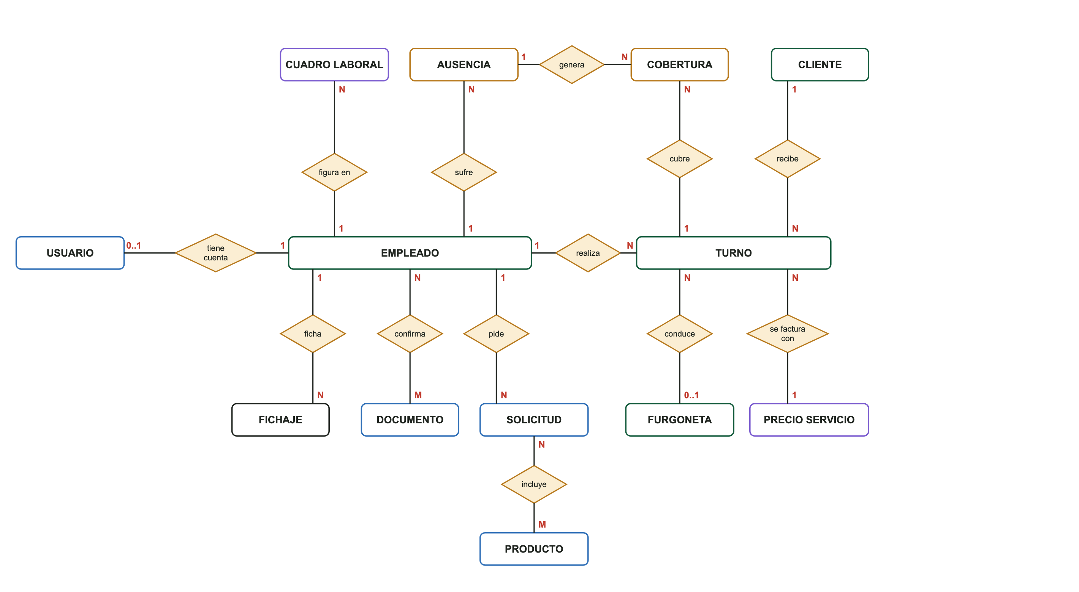
Ilustración 6: diagrama entidad-relación

Diagrama de la base de datos
La base de datos es documental. Los datos que siempre se leen juntos se guardan dentro del mismo documento (por ejemplo, las confirmaciones dentro del documento, los tramos dentro del turno o las filas dentro del cuadro laboral); el resto se relaciona por identificador. Las dos figuras siguientes recogen las colecciones con sus campos.
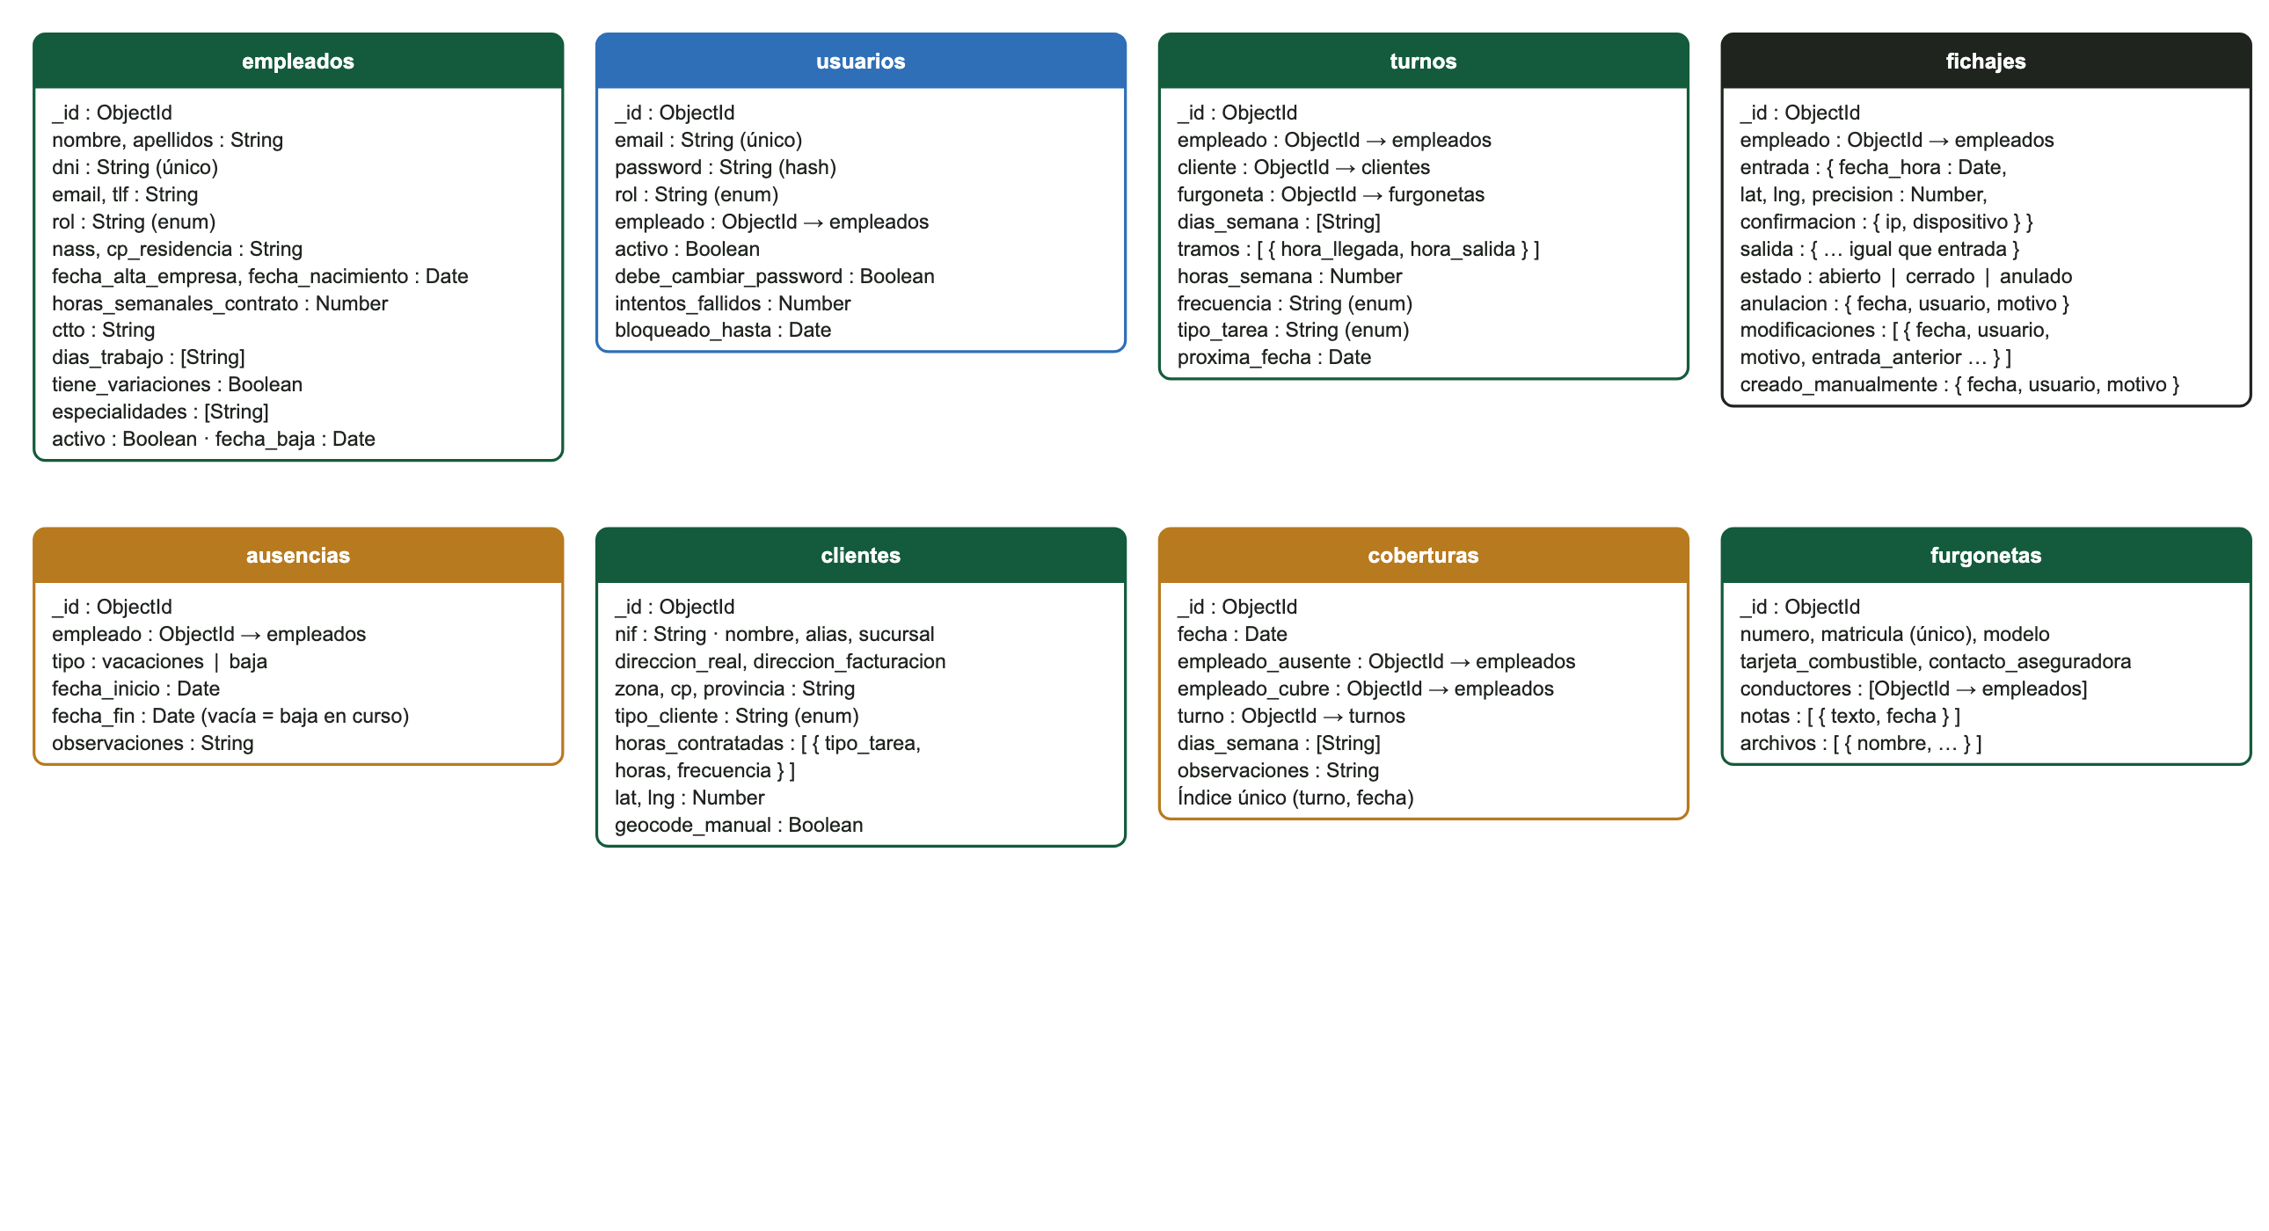
Ilustración 7: colecciones principales con sus campos
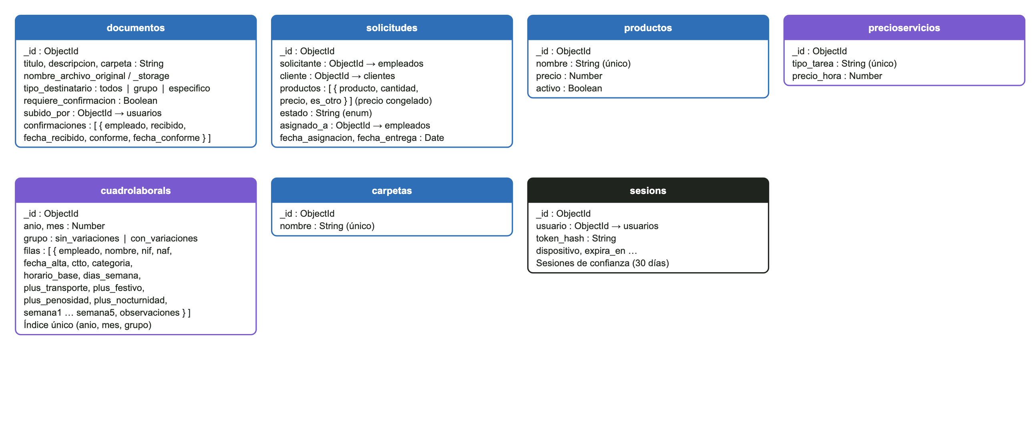
Ilustración 8: colecciones de documentos, solicitudes y cuadro laboral
Índices más importantes: usuarios.email único; empleados.dni único; fichajes por (empleado, entrada.fecha_hora) descendente para consultar rápido el histórico de cada persona; coberturas por (turno, fecha) único; cuadrolaborals por (año, mes, grupo) único; furgonetas.matricula única; precioservicios.tipo_tarea único.

Diagrama de flujo de navegación
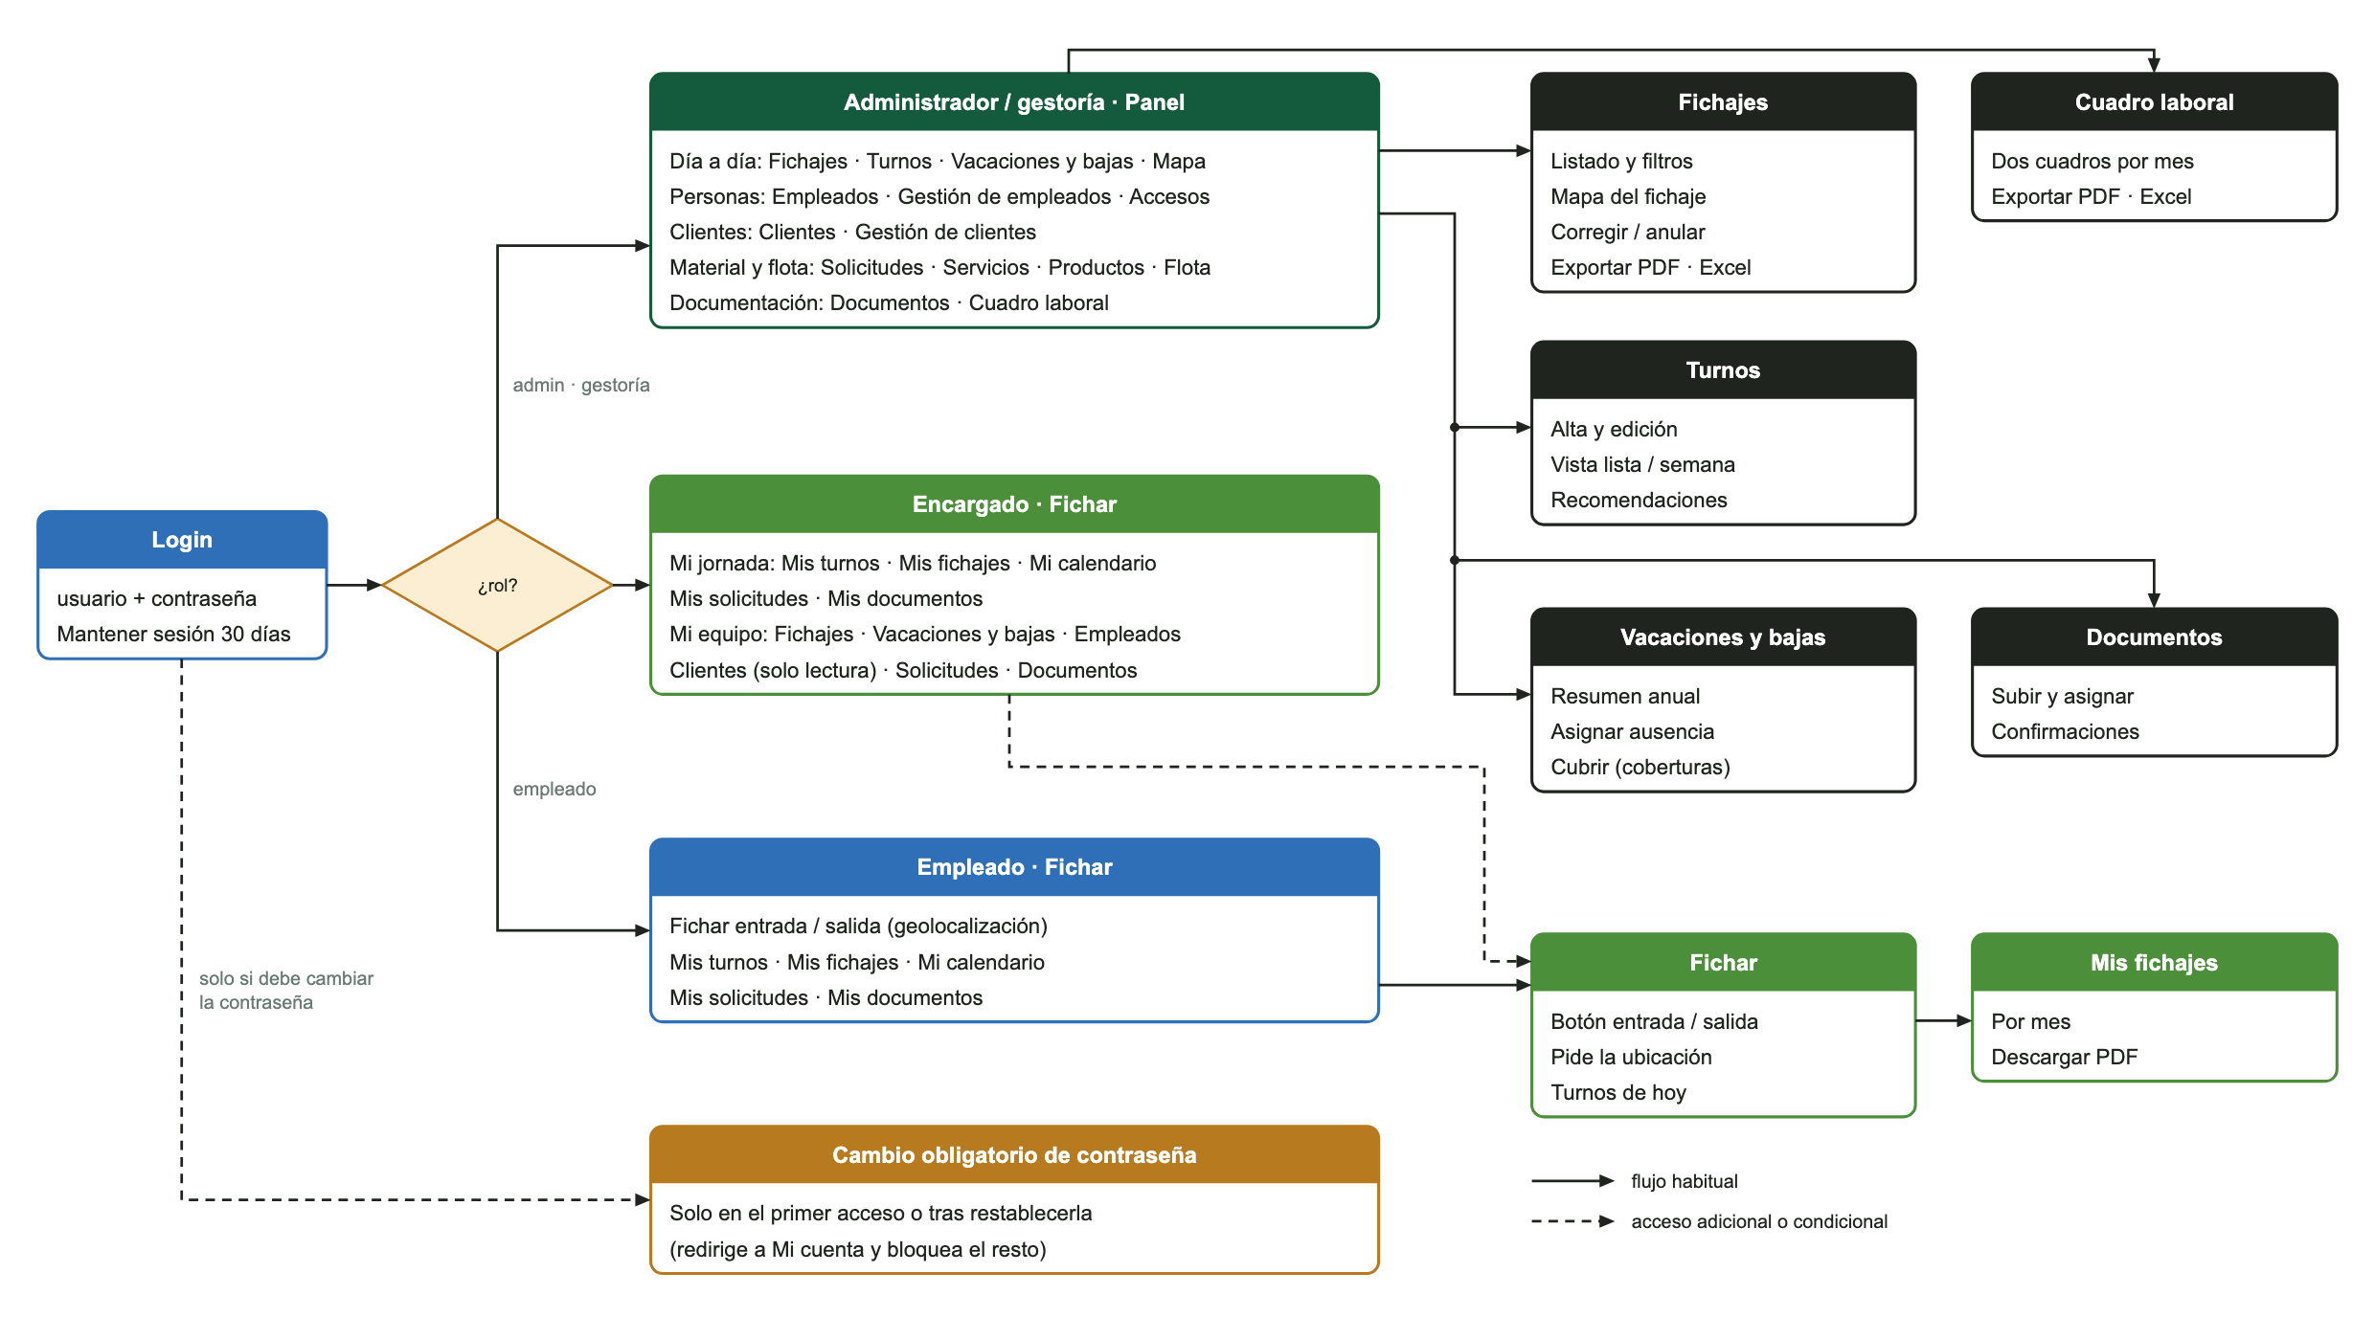
Ilustración 9: diagrama de flujo de navegación

Interfaces
La interfaz usa un diseño adaptable: en escritorio hay un menú lateral agrupado por secciones y tablas; en móvil el menú pasa a una barra inferior con el botón de fichar en el centro, y las tablas se transforman en tarjetas. Se ofrece además tema claro y oscuro según el sistema. Las siguientes capturas muestran la aplicación con datos de demostración.

Diagrama de red
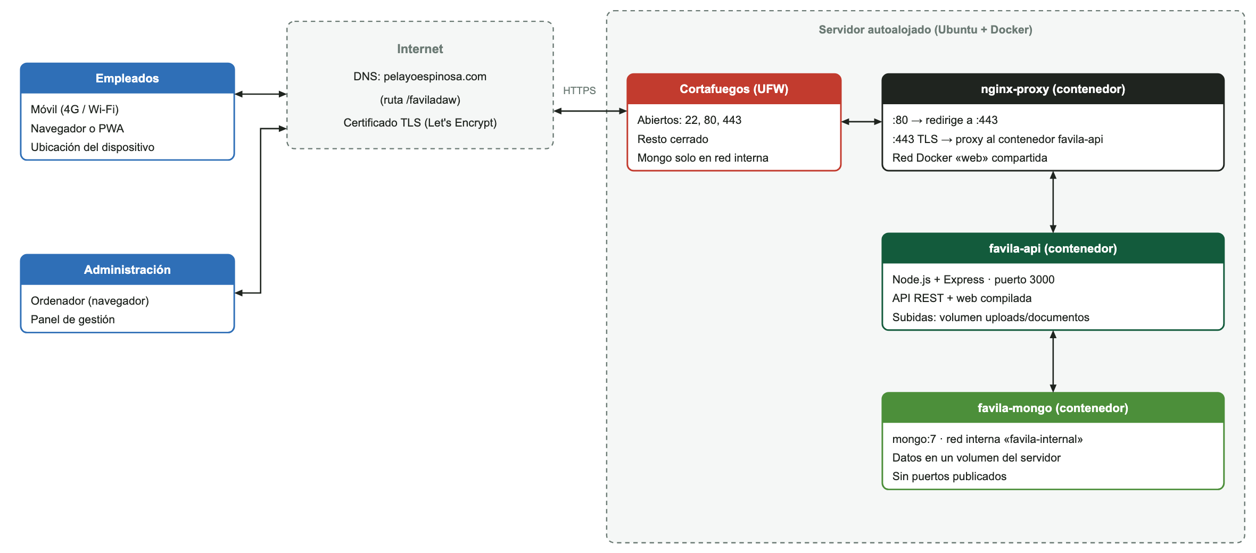
Ilustración 10: diagrama de red del despliegue
Solo se exponen a internet los puertos 80 y 443 (y el 22 para administrar el servidor por SSH, solo con clave). La API solo es accesible a través del proxy y MongoDB está en una red interna de Docker sin puertos publicados. El dominio principal pertenece a otra web del mismo servidor, por lo que Favila se publica en la ruta /faviladaw (https://pelayoespinosa.com/faviladaw): el proxy retira ese prefijo antes de pasar la petición a la API, y la interfaz está compilada para funcionar bajo esa ruta.

TECNOLOGÍA
Se han elegido herramientas de código abierto, con mucha documentación y de uso habitual en el sector, todas con el mismo lenguaje (JavaScript) en servidor y cliente para reducir el aprendizaje.
Herramienta | Descripción | Uso en el proyecto
Node.js | Entorno para ejecutar JavaScript en el servidor. | Ejecuta la API REST y sirve la web compilada.
Express | Framework web minimalista para Node.js. | Define las rutas de la API y los middleware (autenticación, permisos, límite de peticiones).
MongoDB | Base de datos NoSQL documental. | Guarda empleados, clientes, turnos, fichajes, ausencias, documentos, etc. Escala bien con muchas escrituras diarias (fichajes) y tiene soporte nativo de consultas geoespaciales.
Mongoose | ODM para MongoDB. | Esquemas con validación, campos calculados (virtuals), índices y consultas.
React 19 | Biblioteca para interfaces de usuario. | Toda la interfaz: pantallas, formularios, tablas y tablero de solicitudes.
Vite | Herramienta de desarrollo y compilación para el cliente. | Servidor de desarrollo con recarga inmediata y compilación a la carpeta public.
React Router | Enrutado en el cliente. | Navegación entre pantallas y protección de rutas por rol.
Axios | Cliente HTTP. | Llamadas a la API con el token; renovación transparente de la sesión.
Leaflet y react-leaflet | Mapas interactivos con OpenStreetMap. | Mapa de clientes y mapa de cada fichaje.
JSON Web Token | Estándar de token firmado (RFC 7519). | Sesión del usuario de 8 horas con su rol.
bcryptjs | Cifrado de contraseñas. | Guarda las contraseñas con hash y sal.
express-rate-limit | Limitación de peticiones. | Protege el inicio de sesión contra la fuerza bruta.
Multer | Gestión de subida de archivos. | Subida de los PDF de la sección Documentos.
PDFKit y jsPDF | Generación de PDF. | Informes de fichajes y cuadro laboral (servidor) y hoja de turnos del empleado (cliente).
ExcelJS | Generación de hojas de cálculo. | Exportaciones a Excel de fichajes, cuadro laboral y empleados.
Docker | Contenedores para empaquetar y ejecutar aplicaciones. | Ejecuta la API y MongoDB en el servidor, junto a otros proyectos que ya había.
nginx-proxy y acme-companion | Proxy inverso con certificados automáticos. | Cifrado TLS con Let's Encrypt, redirección de http a https y reenvío a la API.
Git | Control de versiones. | Historial del código y de la documentación.
Chrome y Playwright | Navegador y automatización. | Comprobaciones manuales de las pantallas y capturas para la memoria.
Tabla 6: tecnologías y herramientas utilizadas
Por qué una base de datos NoSQL. Los fichajes diarios de todos los empleados generan muchas escrituras pequeñas y constantes. Un modelo documental permite guardar cada fichaje con su entrada, su salida y su historial de correcciones en un único documento y consultarlo sin uniones entre tablas, de forma que el volumen de escrituras afecte poco a la experiencia de usuario y a la carga del servidor. De forma secundaria, MongoDB ofrece índices geoespaciales (2dsphere) que permitirán calcular distancias al lugar de trabajo en futuras mejoras.

METODOLOGÍA

Metodología usada y justificación
Se ha trabajado con un desarrollo iterativo e incremental inspirado en Scrum y adaptado a un proyecto individual. El trabajo se divide en iteraciones de dos semanas; al inicio de cada una se eligen del listado de requisitos (RFTP) los que se van a abordar y al final se prueba lo hecho y se ajusta la planificación. Se usa un tablero Kanban con tres columnas (pendiente, en curso y hecho) y el criterio de «hecho» es que la función esté probada con su prueba RFTP.
Esta metodología se ha elegido porque el proyecto lo hace una sola persona, con requisitos que se afinan al ver la aplicación funcionando (por ejemplo las reglas de las sustituciones), y porque permite tener desde las primeras semanas un producto mínimo utilizable: acceso, empleados, clientes, turnos y fichaje, antes que cualquier módulo secundario.

Planificación inicial
Antes de empezar la implementación se estimaron 11 semanas, desde el 20 de septiembre hasta el 1 de diciembre de 2026 (el anteproyecto se entregó el 30 de septiembre, en la segunda semana), con el fichaje como pieza central y la memoria como tarea paralela a lo largo de todo el proyecto.

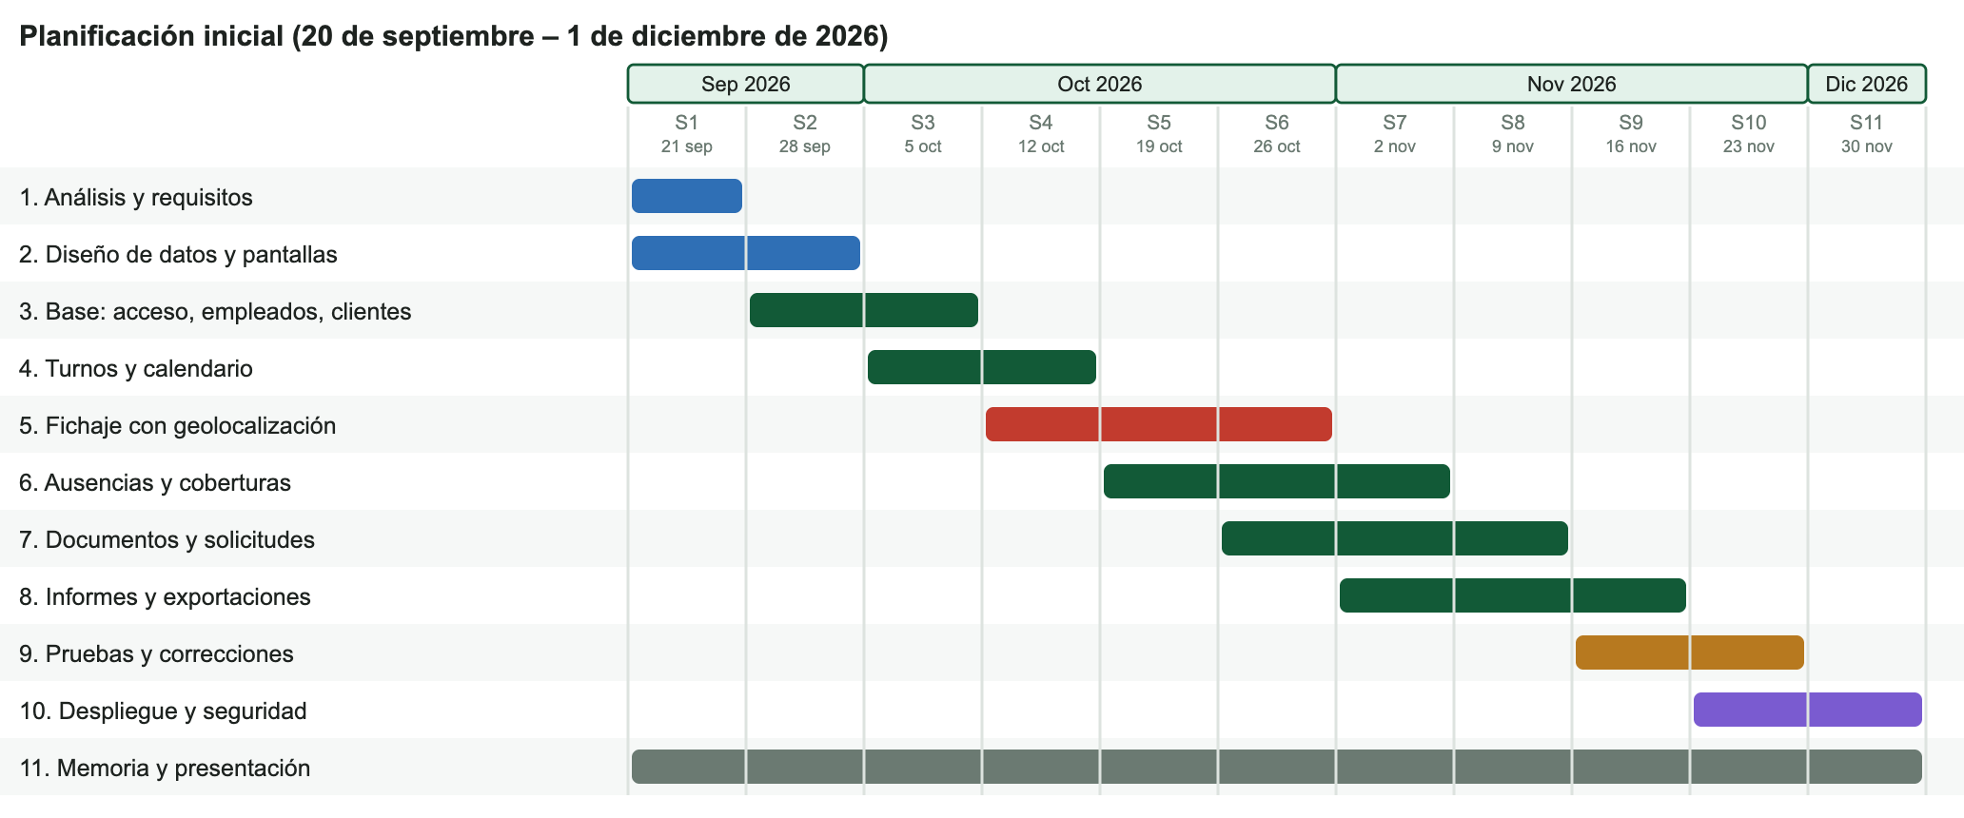
Ilustración 11: diagrama de Gantt de la planificación inicial

Planificación final
Apartado pendiente para la entrega del 7 de diciembre de 2026.

Presupuesto
Apartado pendiente para la entrega del 7 de diciembre de 2026.

README y Git
El código está organizado en un único repositorio con dos carpetas principales: la raíz (servidor) y client (aplicación React). El fichero README explica qué es el proyecto, los requisitos (Node.js y MongoDB), cómo instalar las dependencias, qué variables hay que definir en el archivo .env (puerto, dirección de MongoDB y clave de los tokens), cómo arrancar en desarrollo y en producción, cómo cargar los datos de demostración y cuáles son las cuentas de prueba.
El historial de commits, escrito en español, deja constancia de cómo evoluciona el proyecto desde la primera entrega.

TRABAJOS FUTUROS
Apartado pendiente para la entrega del 7 de diciembre de 2026.

CONCLUSIONES
Apartado pendiente para la entrega del 7 de diciembre de 2026.

REFERENCIAS
Siguiendo las normas APA, cada referencia va acompañada de un texto descriptivo con el apartado del proyecto donde se ha aplicado.
Aplicado en la justificación, el registro de jornada y la conservación de los fichajes durante cuatro años.
Jefatura del Estado. (2019). Real Decreto-ley 8/2019, de 8 de marzo, de medidas urgentes de protección social y de lucha contra la precariedad laboral en la jornada de trabajo. Boletín Oficial del Estado, 61. Recuperado de https://www.boe.es/buscar/act.php?id=BOE-A-2019-3481
Aplicado en los artículos 20.3 y 34.9 sobre control y registro de la jornada.
Ministerio de Trabajo y Economía Social. (2015). Real Decreto Legislativo 2/2015, de 23 de octubre, por el que se aprueba el texto refundido de la Ley del Estatuto de los Trabajadores. Boletín Oficial del Estado, 255. Recuperado de https://www.boe.es/buscar/act.php?id=BOE-A-2015-11430
Aplicado en la protección de datos y en el uso de la geolocalización limitada al fichaje (artículo 90).
Jefatura del Estado. (2018). Ley Orgánica 3/2018, de 5 de diciembre, de Protección de Datos Personales y garantía de los derechos digitales. Boletín Oficial del Estado, 294. Recuperado de https://www.boe.es/buscar/act.php?id=BOE-A-2018-16673
Aplicado en el tratamiento de los datos personales de la plantilla.
Parlamento Europeo y Consejo de la Unión Europea. (2016). Reglamento (UE) 2016/679 relativo a la protección de las personas físicas en lo que respecta al tratamiento de datos personales (RGPD). Recuperado de https://eur-lex.europa.eu/eli/reg/2016/679/oj
Aplicado para obtener la ubicación del móvil en el fichaje.
Mozilla. (s. f.). Geolocation API. MDN Web Docs. Recuperado de https://developer.mozilla.org/es/docs/Web/API/Geolocation_API
Aplicado en el diseño de la base de datos y en las mejoras futuras con consultas geoespaciales.
MongoDB, Inc. (s. f.). MongoDB Manual: 2dsphere indexes. Recuperado de https://www.mongodb.com/docs/manual/core/indexes/index-types/geospatial/2dsphere/
Aplicado en la definición de esquemas, validaciones, virtuals e índices.
Mongoose. (s. f.). Mongoose documentation. Recuperado de https://mongoosejs.com/docs/
Aplicado en la creación de la API REST, las rutas y los middleware.
OpenJS Foundation. (s. f.). Express: infraestructura web rápida, minimalista y flexible para Node.js. Recuperado de https://expressjs.com/es/
Aplicado en la construcción de la interfaz de usuario.
Meta Open Source. (s. f.). React. Recuperado de https://react.dev/
Aplicado en la compilación y el servidor de desarrollo del cliente.
Vite. (s. f.). Vite: herramientas de frontend de próxima generación. Recuperado de https://vite.dev/
Aplicado en la sesión de usuario de 8 horas.
Jones, M., Bradley, J. y Sakimura, N. (2015). JSON Web Token (JWT) (RFC 7519). Internet Engineering Task Force. Recuperado de https://datatracker.ietf.org/doc/html/rfc7519
Aplicado en el mapa de clientes y en el mapa de cada fichaje.
Agafonkin, V. (s. f.). Leaflet: una biblioteca JavaScript para mapas interactivos. Recuperado de https://leafletjs.com/
Aplicado en la geocodificación de las direcciones de los clientes y en el respeto de sus límites de uso.
OpenStreetMap Foundation. (s. f.). Nominatim Usage Policy. Recuperado de https://operations.osmfoundation.org/policies/nominatim/
Aplicado en la configuración del servidor, el proxy inverso y HTTPS.
Nginx. (s. f.). nginx documentation. Recuperado de https://nginx.org/en/docs/
Aplicado en la revisión de las medidas de seguridad de la aplicación (control de acceso, autenticación).
OWASP Foundation. (2021). OWASP Top 10: 2021. Recuperado de https://owasp.org/Top10/
Aplicado en la generación de los informes en PDF.
PDFKit. (s. f.). PDFKit: a JavaScript PDF generation library for Node and the browser. Recuperado de https://pdfkit.org/
Aplicado en la exportación de fichajes, cuadro laboral y empleados a Excel.
ExcelJS. (s. f.). exceljs: Excel Workbook Manager. Recuperado de https://github.com/exceljs/exceljs

